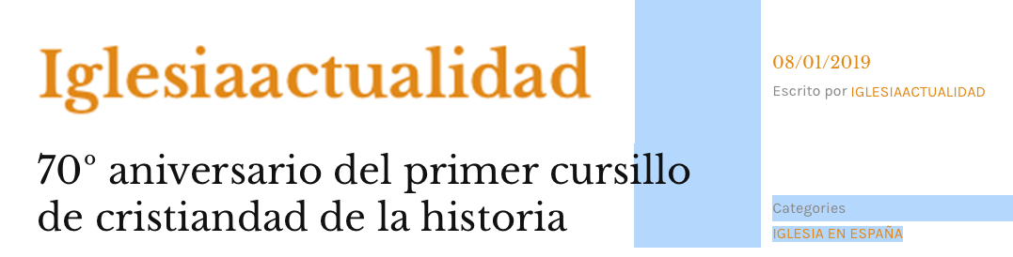

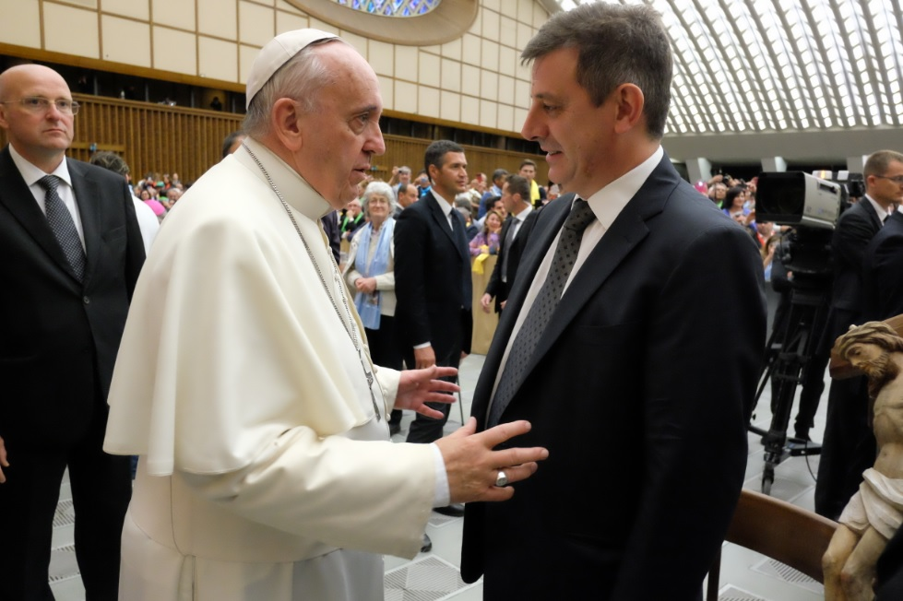
8 de enero de 2019.– En el año 1948 se realizó una multitudinaria peregrinación de jóvenes de Acción Católica a Santiago de Compostela, una iniciativa promovida por el entonces presidente, Manuel Aparici, contando con el con apoyo entusiasta del mismo Papa Pio XII, con el objetivo hacer que 100.000 jóvenes españoles peregrinaran a la tumba del apóstol Santiago, mostrando que querían hacer de sus vidas un continuo caminar de santidad hacia Dios: “¡A Santiago Santos!” era el lema de la peregrinación.
Cursillos de Cristiandad tiene sus raíces en la preparación de esa peregrinación a Santiago por parte de los jóvenes de Mallorca y con el devenir de los años, ha fructificado en una experiencia de primer anuncio ampliamente extendida en el mundo, que posibilita que personas de muy diversas situaciones y circunstancias descubran y experimenten el amor de Dios en Cristo.
Los iniciadores del movimiento (un grupo en el que se destaca al laico Eduardo Bonín, al sacerdote Sebastián Gayá y con ellos el obispo de Mallorca, Juan Hervás), en el entorno de los jóvenes de Acción Católica y en el marco de la preparación de la peregrinación, desarrollaron lo que hoy podríamos llamar una nueva forma de evangelizar, especialmente a los alejados de Dios y de la Iglesia, que posteriormente se denominó como “Cursillos de Cristiandad”.
Llevaron a cabo una intensa tarea de estudio, reflexión y experimentación. Tomaron elementos de los distintos cursillos de formación ya existentes en Acción Católica para preparar a los jóvenes peregrinos (cursillos de Adelantados de Peregrinos y de Jefes de Peregrinos) y los fueron ensamblando en una nueva propuesta que llegase a todos y que permitiese que cualquiera pudiese conocer y vivir lo esencial del ser cristiano en toda su intensidad y plenitud.
De esa forma del 7 al 10 de enero de 1949 en el Monasterio de San Honorato de Mallorca se celebra el considerado como primer Cursillo de Cristiandad de la historia, que ciertamente permitió que aquellos primeros 21 asistentes experimentaran un encuentro con Dios que dio un vuelco a sus vidas.
Desde aquel primer Cursillo el movimiento ha ido creciendo y hoy Cursillos de Cristiandad es un movimiento eclesial de difusión mundial, reconocido canónicamente por la Santa Sede e incluido el Repertorio de movimientos y asociaciones del Dicasterio para los Laicos, la Familia y la Vida. Son muchos los Obispos de todo el mundo que acogen y apoyan la tarea del Movimiento de Cursillos en el campo de la evangelización de sus diócesis. Además, desde sus inicios, ha recibido el reconocimiento y aprecio de los sucesivos Romanos Pontífices, desde Pablo VI al Papa Francisco, que en un reciente encuentro en Roma decía a los representantes del Movimiento en Europa: “Os agradezco lo que hacéis en la Iglesia, que es tan hermoso: ayudar a encontrar a Jesús, ayudar a que se comprenda que vivir en gracia de Dios es hermoso.”
Durante estos 70 años, más de 250.000 personas se han encontrado con Cristo a través de los cerca de 10.500 cursillos que se han celebrado en España desde su origen. Hoy el movimiento está presente en 57 Diócesis de nuestro país, en cada una de las cuales encontramos las escuelas de dirigentes que trabajan incansablemente por llevar el amor de Dios a aquellos que no lo han conocido a través de su propio testimonio de vida.
Pocos podrían imaginar que aquella peregrinación, que tardó más de una década en prepararse, ocasionara que tantas vidas cambiaran gracias a que el Espíritu Santo suscitara esta y otras realidades actuales de la Iglesia. Aquellos jóvenes que abrían un nuevo camino para peregrinar hacia Santiago abrieron también caminos de gracia que, después de 70 años, siguen, como dice su lema, llenando el mundo de Colores.
Gabinete de prensa

